浅谈高三备考中的空间观念培养和训练
《普通高中历史课程标准（2017年版）》中说：“时空观念是在特定的时间联系和空间联系中对事物进行观察、分析的意识和思维方式。任何历史事物都是在特定的、具体的时间和空间条件下发生的，只有在特定的时空框架当中，才可能对史事有准确的理解。”历史本来就是过去发生的事情，它与时间观念的联系很好理解，也很容易接受。但是，空间观念却往往是学生在历史学习中的薄弱环节。在高三备考复习中，教师要重点引领学生强化空间观念的培养和训练。
一、梳理空间史实并强化记忆
教材是提升学科素养的第一手资源。强化考生空间观念，首先要对教材中涉及空间的史实进行梳理，引导学生强化记忆，从教材主干知识中培养空间意识。
首先，在通史知识梳理中，要注意涉及空间内容的史实。如：
项目 | 知识点
中国古代史 | 1.中国农业的起源：南稻北粟  2.南北文学差异：北方《诗经》，南方《楚辞》  3.经济重心南移：从黄河流域转移到长江流域，大运河，“扬一益二”，“苏湖熟，天下足”  4.政治中心东移：长安-洛阳-开封-北京  5.制瓷业：唐朝形成“南青北白”格局  6.北魏孝文帝迁都：平城-洛阳  7.历代王朝的政治中心：西周—镐京，秦朝—咸阳，西汉—长安，东汉—洛阳，隋、唐—长安，北宋—开封，南宋—临安，元朝—大都，明、清—北京。
中国近代史 | 1.战争进程  第一次鸦片战争：从广东广州开始，在南京签约  第二次鸦片战争：从广东广州开始，在天津、北京签约  甲午中日战争：丰岛海战、平壤战役、黄海大战、威海卫战役、马关签约、占领台湾  八国联军侵华战争：廊坊大捷、天津保卫战、北京沦陷、统治者西逃、俄占东北、东南互保
2.民主革命
太平天国运动：金田起义、永安建制、定都天京、北伐西征、天京变乱、安庆保卫战、天京保卫战
辛亥革命：兴中会（檀香山）、同盟会（东京）、武昌起义、中华民国临时政府在南京成立、南北议和、袁世凯在北京就任临时大总统
五四运动：运动中心先在北京，后到上海
国民政府：广州—武汉—南京—重庆
3.中国共产党
中国共产党成立：中国一大先在上海，后在浙江嘉兴南湖
主要活动地区：从南到北；上海—广州、武汉—江西—陕北—河北西柏坡—北京
工作重心转移：城市—农村—城市
 | 4.列强经济侵略、自然经济解体、社会生活变化：从沿海到内地
5.日本侵华：
东北：九一八事变
华北：七七事变、太原会战、平型关大捷、百团大战
华东：一二八事变、八一三事变、淞沪会战、徐州会战
华南：广州会战
华中：武汉会战
中国现代史 | 1.“一五”计划：东北地区
 | 2.改革开放：对内改革首先在农村（安徽、四川农村）展开，对外开放首先从沿海（广东深圳）起步
 | 3.对外开放格局：包括特区、沿海开放城市、沿海开放区、沿江开放港口城市、沿边开放城镇、内地省会开放城市，具有全方位、多层次、宽领域的特点
世界古代史 | 古希腊罗马：在地中海沿岸，属于海洋文明
世界近代史 | 1.近代思想解放运动：文艺复兴起源于意大利，宗教改革发端于德意志地区，启蒙运动兴起于英国，在法国达到高潮  2.新航路开辟：葡萄牙和西班牙均濒临大西洋；迪亚士和达·伽马沿非洲西海岸向南航行，而哥伦布和麦哲伦则是向西横渡大西洋；推动贸易中心由地中海区域转移到大西洋沿岸  3.三角贸易：欧洲—非洲—美洲—欧洲  4.工业革命：第一次工业革命发端于英国，第二次工业革命美、德领先
世界现代史 | 1.第一次世界大战  原因：在全球争夺霸权和殖民地——欧洲两大军事集团对峙——“巴尔干火药桶”——萨拉热窝事件  战线：西线——比利时、法国北部和德法边境；东线——波罗的海南岸至罗马尼亚；南线——巴尔干地区。马恩河战役、凡尔登战役和索姆河战役均发生在西线。  结果：一战后欧洲版图的变化——摧毁了德意志、俄罗斯、奥匈、奥斯曼四大帝国，出于了波兰、捷克斯洛伐克、南斯拉夫等新国家。
2.第二次世界大战
两大策源地：欧洲德国，亚洲日本
四大战场：欧洲战场、中国战场、太平洋战场、北非战场
3.美苏“冷战”
两大阵营对峙——欧洲分裂——德国分裂——柏林分裂
4.二战后的局部战争、
东亚：朝鲜战争、越南战争
南亚：印巴冲突
中东：四次中东战争、两伊战争、海湾战争
 | 5.经济区域集团：欧盟，北美自由贸易区，亚太经合组织，东南亚国家联盟。
其次，要注意国别史、区域史与城市史的梳理和建构。教师可引导和帮助学生梳理古希腊、古罗马和近现代英国、美国、法国、德国、俄国、日本等国的历史，以及山东本地、台湾地区和南京、北京和上海等重要城市的历史。如：
项目 | 知识点
古希腊史 | 前8~前6世纪，城邦时代开始；前594年，梭伦改革；前6世纪末，克利斯提尼改革；前5世纪，伯利克里改革，出现人文主义思想（以智者学派和苏格拉底、柏拉图、亚里士多德为代表）；前4世纪后半期，城邦时代结束。
古罗马和意大利史 | 前509年，罗马共和国建立；前5世纪中期，罗马成文法诞生；前3世纪早期，罗马征服并统一了意大利半岛；前27年，罗马帝国建立；3世纪，万民法成为适用于罗马统治范围内一切自由民的法律；6世纪，罗马法体系最终完成。14、15世纪，意大利出现了资本主义萌芽；14—16世纪，文艺复兴；19世纪，浪漫主义音乐代表作是威尔第的歌剧《茶花女》；一战前参加三国同盟，一战后加入协约国作战；二战时与德、日组成轴心国集团；1951年，与法、荷、比，卢、联邦德国等国签订《巴黎条约》，成立欧洲煤钢共同体。
英国史 | 15世纪末——19世纪，圈地运动；1529年，亨利八世宗教改革；1588年，打败西班牙“无敌舰队”；17世纪初，成立东印度公司；  1640年，爆发资产阶级革命；17世纪中叶，颁布《航海条例》，三次英荷战争，夺取新阿姆斯特丹，改名纽约；1687年，牛顿出版《自然哲学的数学原理》；1688年，光荣革命；1689年，通过《权利法案》；17世纪，胡克发现细胞；1721年，英国的责任制内阁开始逐渐形成；18世纪中期，打败法国，夺取加拿大和新法兰西，扩大在印势力，最终确立起世界霸权（洗劫印度国库）；18世纪60年代，哈格里夫斯发明珍妮机；1785年，瓦特改良蒸汽机在工厂投入使用；  18世纪末至19世纪30年代，浪漫主义文学盛行，代表作有雪莱《解放了的普罗米修斯》；19世纪上半期，现实主义文学兴起，代表作有狄更斯《大卫·科波菲尔》；1831年，法拉第发现电磁感应现象；1832年议会改革，工业资产阶级获得了更多的议席；1859年，达尔文发表《物种起源》；1840年前后，完成工业革命，19世纪中后期，成为“世界工厂”；1840年，发动鸦片战争；20世纪早期，现实主义文学代表作萧伯纳《苹果车》；1929年，伦敦首次播送电视节目，20世纪30年代，播出世界上第一部电视剧，首次开办每天两小时的电视广播；1946年，丘吉尔发表“铁幕演说”；1982年，撒切尔夫人访问中国；1984年，中英在京签署了关于香港问题的联合声明；1997年7月1日，中国正式对香港恢复行使主权。
美国史 | 1492年，哥伦布发现美洲新大陆；17世纪，荷兰建立了以新阿姆斯特丹为中心的殖民地；17世纪中期，英国夺得新阿姆斯特丹，改名纽约；1776年，美国诞生；1781年，打败英国殖民军队；1783年，英国承认美国独立；1787年，颁布1787年宪法；1789年，举行第一次总统选举，华盛顿当选；19世纪，现实主义文学家代表马克·吐温；19世纪50年代中期，民主党与共和党两大党的对峙格局最终形成；1876年，贝尔发明电话；1879年，爱迪生发明电灯；1903年，莱特兄弟飞机上天；20世纪初，格里菲斯拍摄和导演了集故事性和艺术性于一身的电影作品《一个国家的诞生》；1927年，电影进入有声片时期；一战后，爵士乐受欢迎；1929—1933年，大萧条时期；  1933年，罗斯福实行新政；1935年，世界上第一部彩色电影《浮华世家》拍摄成功；20世纪40年代，开始试播彩色电视节目；1944年，签署《布雷顿森林协定》，1945年，成立国际货币基金组织和国际复兴开发银行；二战后，宽银幕、立体声电影等相继问世；二战后，现代主义文学兴起，代表作品是海明威的《老人与海》；1946年，研制成世界上第一台电子计算机；1969年，美国国防部建立了包括四个站点的网络，促进了互联网的产生；1947年，杜鲁门主义出台，“冷战”开始；1947年，签署《关税与贸易总协定》；1949年，美国牵头成立北约，美国策划成立联邦德国；1950年，干涉朝鲜战争；20世纪50年代，摇滚乐《围着时钟摇吧》；20世纪60年代，摇滚乐《时代在改变》；从二战结束到20世纪70年代初期，美国出现了经济发展的“黄金时期”，第三产业发展尤为迅速；1961年—1973年，越南战争；1962年，古巴导弹危机；1972年，尼克松访华；  70年代初，出现“滞胀”现象，之后逐渐发展出一种将政府干预与市场相结合的、国有制与私有制并存的“混合经济”；1979年，中美建交；1992年，签署《北美自由贸易协定》，1994年，成立北美自由贸易区；20世纪90年代，“新经济”问世；2001年，“九一一”事件。
法国史 | 18世纪，启蒙运动；18世纪中期，在七年战争中败给英国，失去了加拿大和新法兰西； 1789年，法国大革命爆发，1792年，成立法兰西第一共和国；18世纪末19世纪初，新古典主义美术诞生，代表作品有大卫《马拉之死》《拿破仑加冕》和安格尔《泉》；18世纪末—19世纪30年代，浪漫主义文学盛行，代表作品是雨果的《巴黎圣母院》； 19世纪前期，浪漫主义美术兴起，代表作是德拉克洛瓦的《自由引导人民》；19世纪30年代以后，现实主义文学兴起，代表作是巴尔扎克《人间喜剧》；19世纪中期，现实主义美术兴起，代表作品是米勒的《播种者》《拾穗者》；19世纪，法国浪漫主义音乐代表是歌剧家比才的《卡门》；19世纪后半期，印象画派兴起，代表作是莫奈的《日出·印象》；1870年，普法战争，法国战败，第二帝国垮台，第三共和国成立；1871年，巴黎公社成立；1875年，通过法兰西第三共和国宪法；1895年，电影诞生；印象画派代表人物塞尚擅长画静物，色彩反差强烈，立体感强，被称为“现代绘画之父”；20世纪早期，现实主义作家罗曼·罗兰创作《约翰·克里斯朵夫》；二战后，参与对德分区占领；1951年，法与意、荷、比、卢、联邦德国签定《巴黎条约》，决定成立欧洲煤钢共同体；1957年，签定《罗马条约》，成立欧洲经济共同体和欧洲原子能共同体；1967年，成立欧共体；1992年，签署《欧洲联盟条约》。
德国史 | 1517年，马丁·路德发起宗教改革；18世纪后半期，启蒙运动扩展到德意志地区，代表人物康德；18世纪末至19世纪30年代，德意志浪漫主义文学代表是海涅《德国，一个冬天的童话》；19世纪，音乐家贝多芬是连接古典主义和浪漫主义的桥梁；1866年，西门子研制成功发电机；19世纪六七十年代，普鲁士统一德国；1870年，普法战争爆发；1871年，德意志帝国成立，德意志帝国宪法颁布，确立了德国君主立宪政体；1914-1918年，第一次世界大战；1939—1945年，第二次世界大战；1949年，德国分裂为联邦德国和民主德国；1951年，联邦德国等国签定《巴黎条约》；1990年，民主德国并入联邦德国，两德统一。
俄国史 | 1861年，沙皇亚历山大二世进行农奴制改革；19世纪，现实主义文学家普希金的诗体长篇小说《叶甫盖尼·奥涅金》、列夫·托尔斯泰的小说《安娜·卡列尼娜》等，都是享誉世界文坛的名著；19世纪中期，现实主义美术代表人物列宾，代表作是《伏尔加河上的纤夫》；19世纪中后期，俄国的民族乐派音乐兴起，柴可夫斯基的芭蕾舞剧《天鹅湖》等是世界闻名的杰作；第二次鸦片战争期间，俄国占领中国北方大片领土（至19世纪80年代，俄国共侵占中国东北和西北一百五十多万平方千米的领土）；1917年3月，二月革命；1917年11月，十月革命；1918年夏，进入三年国内战争时期，推行战时共产主义政策；1920年，取得国内战争胜利；1921年3月，俄共（布）十大召开，决定实行“新经济政策”；1922年底，苏联成立；1924年，列宁逝世；1925年，国民经济恢复工作基本完成；20世纪初，苏联拍摄电影《波将金号战舰》（“默片”）；1928—1933年，“一五”计划；1933—1937年，“二五”计划；1949年，成立经互会；20世纪上半期，高尔基的小说《母亲》和奥斯特洛夫斯基的《钢铁是怎样炼成的》，具有很大的世界影响；1953年，斯大林逝世。赫鲁晓夫上台，试图对斯大林模式进行改革；1955年，成立“华约”；1962年，古巴导弹危机；1964年10月，赫鲁晓夫下台；1965—1982年，勃列日涅夫改革；20世纪80年代中期，苏联出现了社会动荡、经济增长速度下降、人民生活水平逐步下降的危机局面；1985年，戈尔巴乔夫执政，进行经济改革；1988年，戈尔巴乔夫转向政治改革；1990年，苏共中央决定实行多党制；1991年底，独联体成立,苏联解体。
日本史 | 1868年，日本明治维新；1894，发动甲午中日战争，1895年逼中国签定《马关条约》；1900年，参加八国联军侵华战争；1919年，巴黎和会把德国在山东的特权转让给日本，引发中国五四运动；1931年，发动九一八事变；1937年，制造七七事变，发动全面侵华战争；1937年12月，南京大屠杀；1945年8月15日，日本帝国主义宣布无条件投降；二战后，进行民主改革；1948年后，美国开始帮助日本恢复经济；朝鲜战争爆发后，通过为美国提供商品和劳务得到大量的“特需”收入；1972年，田中角荣访华，中日建交；20世纪80年代，日本成为仅次于美国的世界第二经济大国，提出成为政治大国的目标。

项目 | 知识点
台湾史 | 三国时期称“夷洲”，隋朝至元朝称“流求”。  元朝设澎湖巡检司，经略台湾。  1662年，郑成功驱逐荷兰殖民者，收复台湾。  1624年，荷兰殖民者占领台湾。  1684年，清朝设立台湾府，隶属于福建省。  1885年，清朝设立台湾省。  1895年，根据《马关条约》，日本割占台湾。  1945年，抗战胜利，台湾回归祖国怀抱。  1949年，国民党败退到台湾。  1950年，朝鲜战争爆发，美国第七舰队进驻台湾海峡。  1979年元旦，全国人大常委会发表《告台湾同胞书》，宣布采用和平方式统一祖国的方针。同时，中国人民解放军停止炮击金门，实现了两岸间30年来的真正停火。  1987年开始，台湾当局允许台湾居民赴大陆探亲，打破了海峡两岸长期隔绝的状态。  1990年，台湾成立海基会，大陆成立海协会。1992年，两会达成“海峡两岸均坚持一个中国原则”的“九二共识”。  2005年，中国国民党主席连战率“和平之旅”访问团访问祖国大陆。  2008年，两岸实现直接“三通”。
山东史 | 新石器时代，大汶口文化。  西周时期，有齐、鲁两大诸侯国。  春秋战国时期，有思想家孔子、孟子等。  东晋时期，有书法家王羲之、王献之父子。  唐代，有书法家颜真卿。  宋代，有著名词人李清照、辛弃疾。  元代，农学家王祯著有《农书》。  清代，蒲松龄著有文言短篇小说集《聊斋志异》。  近代，甲午中日战争中涌现出民族英雄左宝贵，威海卫战役发生在山东；义和团源于山东一带；五四运动因山东问题而起；台儿庄战役发生在山东境内。
南京史 | 曾为三国吴都，东晋南朝定都于此。  1842年，中英《南京条约》。  1853年，太平军定都天京。  1912年，中华民国成立，颁布《临时约法》。  1927年4月，南京国民政府成立。  1937年12月，南京大屠杀。  1940年3月，汪伪国民政府成立。  1949年4月23日，南京国民政府覆灭。  1968年，南京长江大桥通车。
北京史 | 70万年-20万年前，北京人；3万年前，山顶洞人。  曾为燕国都城、辽国陪都、金国中都、元明清三代都城。  清代，“徽汉合流”，形成京剧。  1860年，英法联军火烧圆明园，签订《北京条约》。  1900年，八国联军占领北京，1901年，签订《辛丑条约》。  1905年，由北京丰泰照相馆摄制中国第一部电影《定军山》。  1912年，清帝退位，袁世凯在北京就任中华民国临时大总统。  1919年，五四运动。  1928年，曾改名北平。  1949年，第一届全国政协召开，北平改名北京，并作为新中国首都。  1958年，北京电视台开始试播。
上海史 | 1942年，在《南京条约》中开放为通商口岸。  1860年，美国人组建“洋枪队”，对付太平军。  1865年，洋务派创办江南制造总局。  1866年，民族资本产阶级创办发昌机器厂。  1872年，洋务派创办轮船招商局。  1919年6月，五四运动的中心转移到上海。  1937年，日本发动八一三事变，国民政府组织淞沪会战。  1990年，中共中央和国务院决策开发浦东。
二、 联系当前热点问题，拓宽空间意识
当前时事热点中，有许多内容是培养空间观念素养的好素材。在高三后期复习的过程中，教师和学生要努力发掘，为冲刺高考服务。如：
项目 | 知识点
丝绸之路 | 陆上丝绸之路，起自中国古代都城长安，经中亚国家、阿富汗、伊朗、伊拉克、叙利亚等而达地中海，以罗马为终点，“海上丝绸之路”主要以南海为中心，从广州、泉州、杭州、扬州等沿海城市出发，从南洋到阿拉伯海，甚至远达非洲东海岸，是已知的最为古老的海上航线。
全球治理 | 1.全球层面：联合国、国际货币基金组织、世界银行、世界贸易组织、二十国集团。  2.地区层面：上海合作组织、金砖国家领导人会晤机制和新开发银行、“一带一路”合作倡议、亚洲基础设施投资银行。
三、筛选典型考题，强化空间观念
（一）空间观念的考题经常以地图形式出现，在备考中教师要精选地图题进行强化训练。如：2020年山东等级考第9、14、16题，江苏卷第6题，浙江卷第2题，2018年全国卷Ⅲ第24题，2017年全国卷Ⅱ第24题，2017年天津文综第2题均是以地图的形式出现来考查考生的时空观念。
来源 | 题目 | 参考答案
2020山东等级考第9题 | 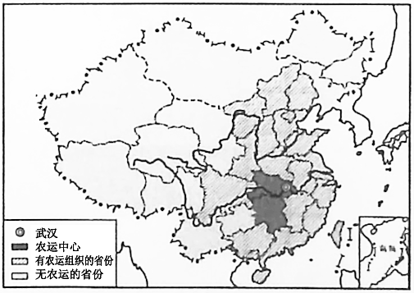  图3为中国近代某一历史时期农民运动发展形势示意图。图中形势形成的原因是  A．辛亥革命得到各地响应  B．国民革命运动的发展  C．农村革命根据地的开辟  D．人民解放军展开战略反攻 | 答案：B。
2020山东等级考第14题 | 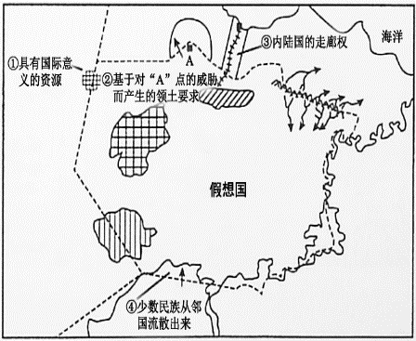  英国学者彼得·哈格特为阐明引发国家间冲突的各类地理因素编绘了一张假想国地图。图4所示为其中的四类因素。1938年，法西斯德国制造了苏台德问题，进而占领了苏台德地区。这一事件的起因可以归类于  A．① B．② C．③ D．④ | 答案：D。
2020山东等级考第16题 | 图5、图6、图7是中国古代三个历史时期（东汉永和五年、唐天宝元年、明洪武二十六年）的人口密度图。阅读材料，回答问题。  材料  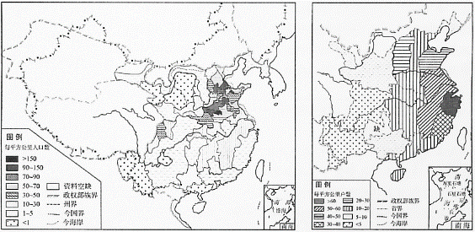  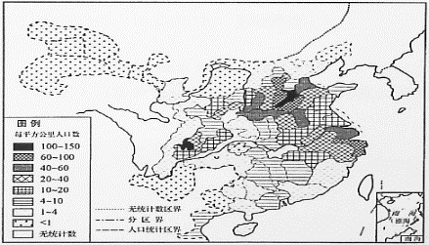  ——据葛剑雄《中国人口发展史》  分别提取图5、图6、图7的人口分布信息，并据此说明与其相对应的历史时期。（12分） | 参考答案：图5：南北人口密度差异明显，黄河中下游地区人口密度最高，南方地区人口密度相对较低。这与东汉政治、经济中心在北方，南方经济欠发达的状况相吻合。据此判定图5为东汉（永和五年）。  图6：人口密度最高的地区在长江下游地区（江浙地区）。这与明初政治中心在南京，南方经济发达的状况相吻合。据此判定图6为明代（洪武二十六年）。  图7：黄河中下游、长江下游地区人口密度都相对较高。这与唐朝政治中心在北方，江南经济不断开发的状况相吻合。据此判定图7为唐代（天宝元年）。
2020江苏卷第6题 | 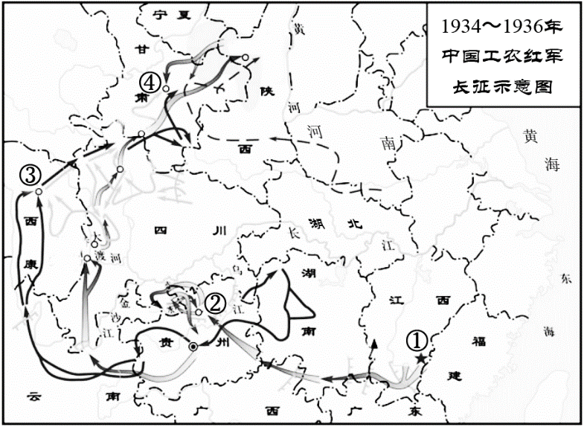  在中国工农红军长征途中，中共中央召开的一次重要会议，开始确立了以毛泽东同志为主要代表的马克思主义正确路线在党中央的领导地位，在极其危急的情况下，挽救了党，挽救了红军，挽救了中国革命。这次会议召开的地点位于下图中的  A．① B．② C．③ D．④ | 答案：B。
2020浙江卷第2题 | 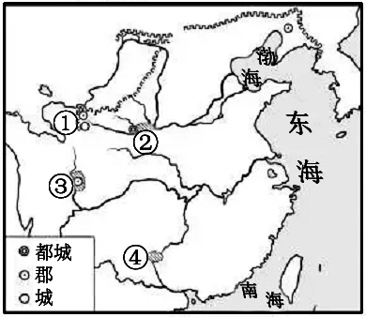  中国古代劳动人民以非凡的智慧和勤劳的双手兴修了许多著名的工程。观察右图（局部），对图中所示区位，命名及标注正确的是  A．①—秦始皇长城 B．②—灵渠 C．③—郑国渠 D．④—都江堰 | 答案：A。
2018全国卷Ⅲ，24 | 据考古报告，从数十处战国以前的墓葬中发现了铁器实物，这些铁器不少是自然陨铁制作而成，发现地分布情况见图7。据此可知战国以前  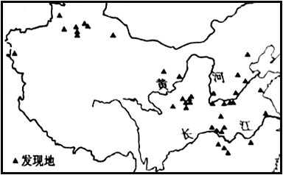  A．铁制农具得到普遍使用 B．新疆地区与中原联系紧密  C．我国的冶铁技术已经相当普及  D．铁器分布可反映社会发展程度 | 答案：D。
2017全国卷Ⅱ，24 | 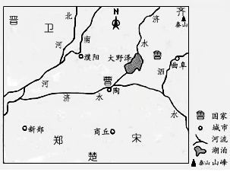  下图为春秋战国之际局部示意图。当时，范蠡在陶、子贡在曹鲁之间经商成为巨富，这一现象反映了。  A. 区域位置影响商贸发展 B. 争霸战争促进经济交往  C. 交通条件决定地方经济状况  D. 城市规模扩大推动商业繁荣 | 答案：A。
2017天津文综,2 | 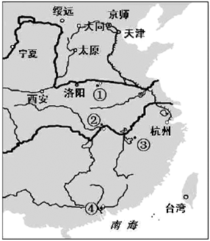  史载,清代“朱仙镇，天下四大镇之一也。食货富于南而输于北，由佛山镇至汉口镇.汉口镇至朱仙镇....朱仙镇最为繁夥，景德镇则窑器居多耳”。其中朱仙镇和景德镇位于下图中  A．①② B．①③  C．②③ D．②③ | 答案：B。

（二）空间观念与时间观念“合体”考查。空间观念一般不是单独考查，而是与时间观念合称“时空观念”，要求考生在一定的时空条件下对史事做出解释。如2020年山东等级考第9题和第16题、2017年全国卷Ⅱ第26题、2016年全国卷Ⅲ第33题、2015年全国卷Ⅰ第26题和第30题。
来源 | 题目 | 参考答案
2020山东等级考第9题 | （见上表）
2020山东等级考第16题 | （见上表）
2017全国卷Ⅱ，26 | 北朝时，嗜好奶类制品的北方人常常嘲笑南方人的喝茶习俗。唐中期，北方城市中，“多开店铺，煎茶卖之，不问道俗，投钱取饮。其茶自江、淮而来，舟车相继，所在山积”。据此可知，唐中期  A. 国家统一使南茶开始北运 B. 南北方饮食习惯趋于一致  C. 南方经济文化影响力上升 D. 南方经济水平已超越北方 | 答案：C。
2016全国卷Ⅲ,33 | 世纪60年代，总长超过3万英里的美国铁路有多种轨距。南部铁路轨距以5英尺居多，北部最普遍的轨距是4．9英尺，部分地区还采用6英尺、5．6英尺的轨距。这反映出当时美国  A. 尚未形成成熟的统一国内市场B. 铁路是经济增长的主导部门  C. 科技水平限制了制造业的发展D. 战争破坏了基础交通设施建设 | 答案：A。
2015全国卷Ⅰ，26 | 宋代东南沿海地区出现了一些民间崇拜，如后来被视为海上保护神的妈祖、被视为妇幼保护神的临水夫人等，这些崇拜得到朝廷认可，后世影响不断扩大。这反映出（ ）  A. 东南沿海经济社会影响力上升B．女性地位逐渐得到提高  C. 朝廷不断鼓励海洋开发 D. 统治思想与民众观念趋于一致 | 答案：A。
2015全国卷Ⅰ，30 | 1933年到1937年上半年，国民政府军事委员会先后统筹完成了江宁、镇江、虎门、马尾、连云港等要塞区的建设，又大规模构筑了京沪、沪杭、豫北、晋北、绥东等侧重于城市和交通线防御的工事。它反映了国民政府  A．力图防范各地兴起的反蒋运动 B．对日持久防御作战的战略意图  C．全力“围剿”红军的企图 D．试图削弱各地军阀的实力 | 答案：B。
（三）时空观念与其他素养“合体”考查。在高考（等级考）命题中，考查单一素养的题目极少，考查时空观念的题目一般会与其他学科素养一起考查，最常见的是与史料实证和历史解释一起考查，也会考到唯物史观和家国情怀。如：2020年全国卷Ⅲ第41题既考查了考生的时空观念，也考查了考生的家国情怀；2017年全国卷Ⅰ第29题和2015年全国卷Ⅰ第27题既考查了考生的时空观念，也考查了考生的唯物史观； 2014年全国卷Ⅰ第30题既考查了考生的时空观念，也考查了考生的历史解释能力。
来源 | 题目 | 参考答案
2020全国卷Ⅲ，41 | 41．阅读材料，完成下列要求。（25分）  材料一  公元前11世纪下半叶，周公东征胜利后，在广阔的征服地域内分封其亲属子弟，拓殖建“城”，“国人”居于城内，“野人”居于城外，他们都享有一定的政治权利，国人政治身份高于野人。西周时期的“国”指天子诸侯之都城，其建设有一套理想化的标准模式。都城必置宗庙，立社稷，建高墙，是国家的象征，秦以后两千多年都城的修建往往继承了这种规划传统。  ——摘编自白寿彝总主编《中国通史》等  材料二  公元前8世纪，希腊城邦兴起，为数众多的城邦一般都建在高地或山丘上，建有城墙等防御设施。城邦大多建立了大规模的神庙，是城邦的宗教中心，城市的中心广场即市政广场是城邦社会与政治活动中心。在许多城邦，人民凭着对土地的拥有权而获得公民权，可以参与城邦公共事务的讨论和执行。城邦一般以一个城市为中心，周围有大片的农村地区，这是城邦的主要经济基础。  ——摘编自黄洋等主编《世界古代中世纪史》等  （1）根据材料并结合所学知识，分别概括西周时期的都城和古希腊城邦的特点。（12分）  （2）根据材料二并结合所学知识，概括古希腊城邦兴起的历史条件。（6分）  （3）根据材料并结合所学知识，分析西周政治制度对中华文明发展的影响。（7分） | 参考答案：（1）西周：建立在分封制基础之上，建有宗庙和社稷；国人和野人均有一定政治权利，但身份不同；有城墙等防御设施。古希腊：公民享有参政权；建有神庙、广场、城墙等设施；小国寡民，以城市为中心。（2）独特的自然地理环境；发达的贸易；独立自治的传统。（3）开发了边远地区，扩大了统治区域；奠定了多民族统一国家的基础，增强了中华民族的凝聚力；礼乐制度促进了儒家学说和中国古代主流思想的形成；为中国长时期政治结构的稳定发挥了重要作用。
2017全国卷Ⅰ，29 | 1904年，湖南、四川、江苏、广东、福建等长江流域与东南沿海9个省份留日学生共计1883人，占全国留日学生总数的78%，直隶亦有172人，山西、陕西等其他十几个省区仅有351人，影响留日学生区域分布不平衡的主要因素是  A. 地区经济文化水平与开放程度有别  B. 革命运动在各地高涨程度存在差异  C. 清政府鼓励留学生的政策发生变化  D. 西方列强在中国的势力范围不同 | 答案：A。
2015全国卷Ⅰ，27 | 下表是河南、江苏两地科举考试状元人数表  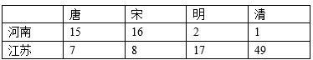  上表呈现的变化反映了  A. 理学的影响力不断扩大 B. 经济发展促进文化兴盛  C. 中原地区经济急剧衰退 D. 政治重心南移趋势明显 | 答案：B。
2014全国卷Ⅰ，30 | 20世纪20年代，上海成为中国电影的制作中心，当时上海放映的各种影片中，外国片与国产片比例约为2∶1；而在北京和天津，这一比例高达5∶1甚至6∶1。上海与京津放映中外电影比例不同，能够说明这一现象的应是  A. 外国电影的制作水平较高 B. 京津民众对外来事物更具热情  C. 中国电影拷贝流通税费重 D. 上海民众的社会心态更为开放 | 答案：C。

（四）还有一些“另类”风格的时空观念考查，如考查建筑空间、行业布局和市场空间等。如：2013年山东文综第9题、2016年全国卷Ⅰ第28题和2018年全国卷Ⅲ第31题等。
2013·山东文综·9 | 《周礼·考工记》载，建造王城，九里见方，四周各三门，南北和东西大道各九条，宫城之左为宗庙，右为社稷，前为朝，后为市。它体现的主要思想是  A．中央集权 B．中正有序 C．敬天法祖 D．君权神授 | 答案：B。
2016全国卷Ⅰ，28 | 19世纪中期以后，中国市场上的洋货日益增多，火柴、洋布等日用品，“虽穷乡僻壤，求之于市，必有所供。”这种状况表明  A．中国市场由被动开放转为主动开放B.商品经济基本取代自然经济  C．日常生活与世界市场联系日趋密切D.中国关税主权开始丧失 | 答案：C。
2018全国卷Ⅲ，31 | 表2 中国乡镇企业行业分布表（单位：万个）  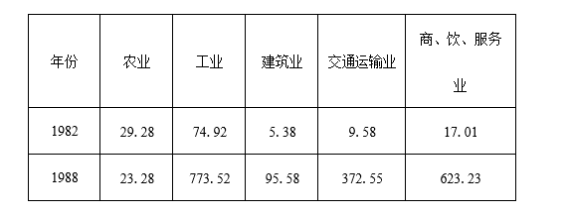  表2中的数据变化说明，这一时期我国  A．农村剩余劳动力大量转移  B．城乡一体化逐步实现  C．社会主义市场经济体制已建立  D．工业结构趋于合理 | 答案：A。
以上是我本人对于高三备考中对于如何培养学生空间观念素养的粗浅的想法和不成熟的设计，虽然十分浅陋，但希望能起到抛砖引玉的效果。不当之处在所难免，请各位同仁多多指教。

